手写数字识别22_11_19

1、目标：在EG4S20526FPGA卡发版上，使用TD工具，实现手写数字识别。

2、简介：数字识别的方式大致如下图所示
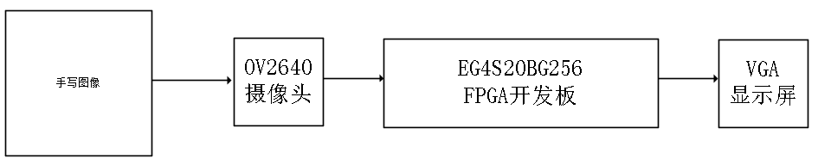
首先在黑底上写下白色的数字。图像经过OV2640摄像头的采集经过FPGA开发板的一系列处理将结果显示在VGA显示屏上。显示屏上将显示摄像头采集到的源图像和识别结果。其中FPGA处理的关键是数字图像神经网络的移植。
在挑选适合移植的神经网络时，参考了以下几个开源工程：
makifozkanoglu的MNIST_CNN_HD，参考网址：
https://github.com/makifozkanoglu/MNIST_CNN_HDL

flystandard1的CNN_hardware_ECE1718_UofT，参考网址：
https://github.com/flystandard1/CNN_hardware_ECE1718_UofT

boaaaang的CNN-Implementation-in-Verilog，参考网址：
https://github.com/boaaaang/CNN-Implementation-in-Verilog
经过对上述三个工程的分析，我认为boaaaang的CNN-Implementation-in-Verilog是最适合移植的。他突出优点在于：神经网络结构相对简单、数据是整数、参数量较少，此外该工程还有写好的Verilog代码方便评估该神经网络在FPGA上的资源消耗。
为了方便对准要识别的数字，我先通过摄像头采集100*80手写数字图像，然后通过两次高斯平滑滤波和最大池化，一次填充得到期望的28*28大小的图像，然后输入CNN网络中进行识别。因此，在FPGA中的流程图如下：
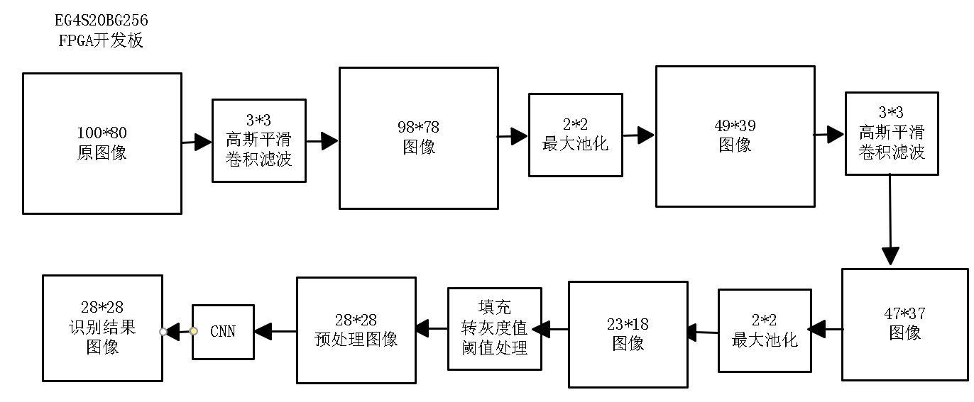
在VGA显示屏上，显示100*80原图像、98*78图像、49*39图像、47*37图像、28*28预处理图像和28*28识别结果图像，共计六幅。

- boaaaang的CNN-Implementation-in-Verilog的CNNVerilog实现
由于从100*80原图像到28*28的预处理图像就是常规的卷积过程，而关于摄像头的设置调用还请大家查看在网址：https://github.com/verimake-team/SparkRoad-V中的demo/9_Cam_DVP来进行学习，因此这里就不做前面部分的介绍。这部分将简单介绍该CNN的神经网络模型和硬件架构。
3.1神经网络模型：
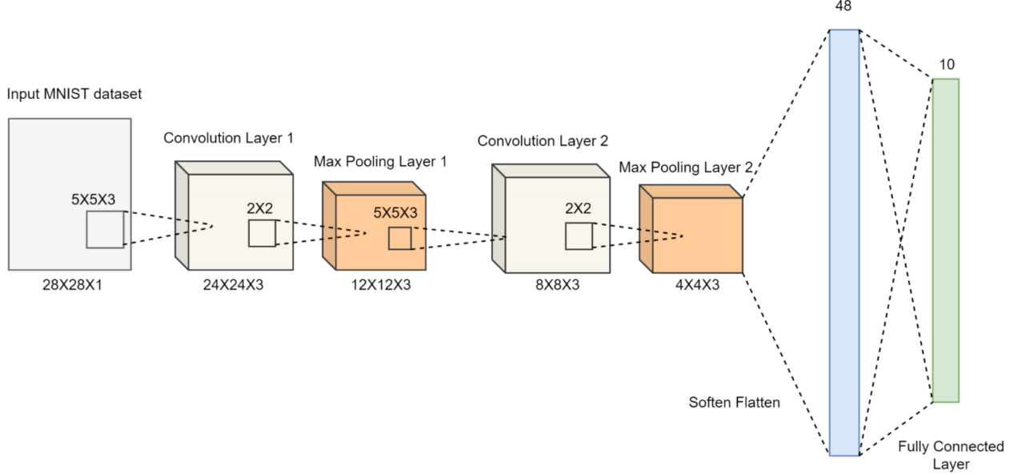
上图取自该工程的设计文档，首先是28*28*1图像经过三组5*5权重模板进行卷积得到24*24*3三通道convolution layer1结果；之后对每一个通道进行最大池化，得到max pooling layer1。然后是对12*12*3做5*5*3多核卷积，对于多通道图像+多卷积核做卷积，计算方式如下：
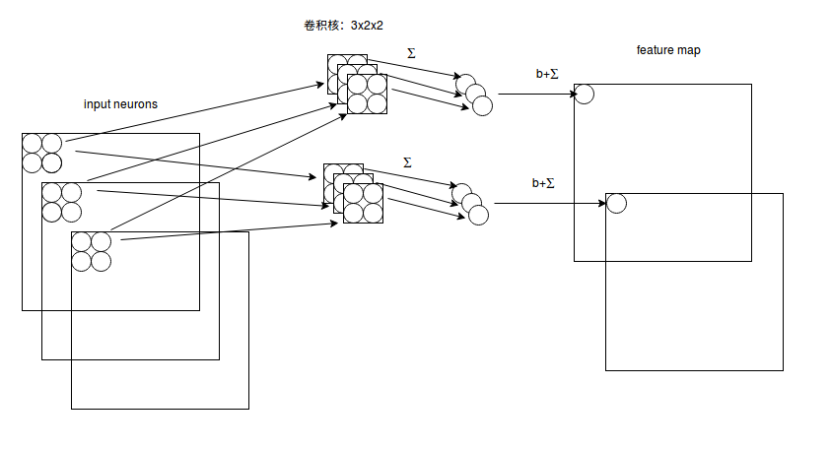
由此得到8*8*3的convolution layer2结果，在做一次最大池化后得到4*4*3结果。打平后将48*1个数据和48*10模板进行矩阵相乘，得到10个数据。10个数据经过比较器比较后，输出识别结果。
3.2FPGA架构：
3.2.1原作者介绍的FPGA模块如下图所示：
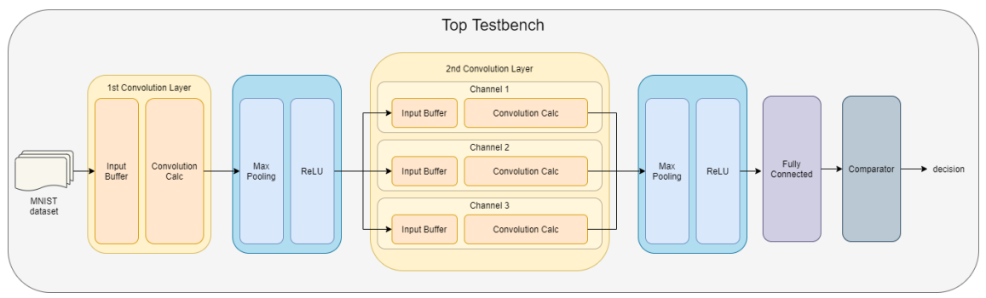
我根据阅读Verilog代码画出了下面的架构图：
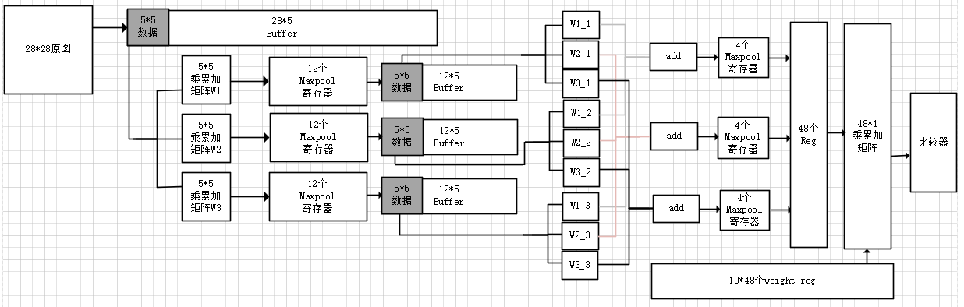
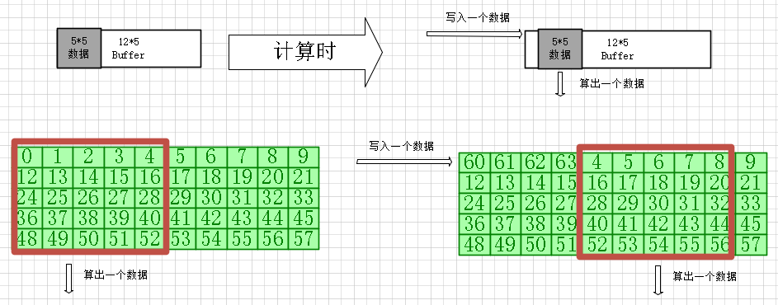
值得注意的是里面buffer的使用。以12*5buffer为例，先输入60个待计算数据填满buffer然后滑动一次选择卷积需要的25个数据。输出一个卷积结果后选择下一组卷积数据输出。这样就一来是方便数据流读取和数据流的控制，二来提高了效率。
虽然原始代码性能良好，功能准确。但是原始代码在FPGA上的资源占用过多，用了5*5*3+5*5*9+48=348个乘法器，lut资源使用了114%。原始代码资源占用图如下：
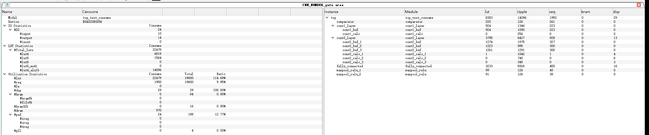
因此，在接下来的部分我将复用乘法器阵列，给出新的架构，通过降低一定效率的代价，压缩架构的资源消耗。

3.2.2改进后的CNN的FPGA架构
改进后的CNN架构图如下：
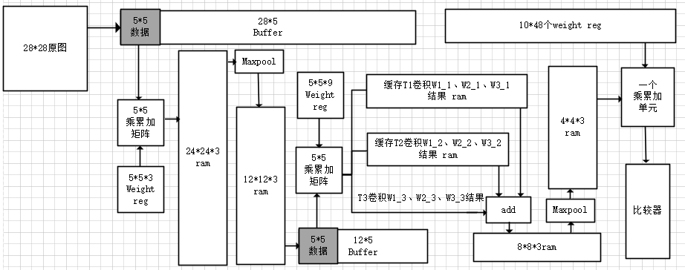
除去计算地址时使用的乘法器，用了5*5*2+1=51个乘法器。由于对于conv1层而言，需要复用三次，时钟消耗是原conv1层时钟的三倍；对于conv2层而言，需要复用九次，时钟消耗是原conv2层时钟的九倍。conv2层由于该层原本的计算量并没有想象中的高，只需要完成8*8*3*3=576次5*5矩阵的乘累加运算，因此复用9次也是可以的。主要的消耗时间还是在conv1层，conv1层需要24*24*3=1728次5*5矩阵的乘累加运算，出于减少lut消耗的考虑，还是没有选择原代码的的处理方式。如果在conv1层采用原代码的处理方式，那么conv1+pool1层的处理时间将和conv2+pool2层的处理时间基本相同。
每层处理时间基本相同的好处在于：如果在实际使用中，使用了外部的储存器件，比如DDR方便数据流的控制，一来减小占用总线的最大时间，二来如果在层与层之间加入ram，并且可以缓存计算的中间值，那么它在实际上减少了流水操作的实际等待时间。第二种情况如下图所示，明显看出虽然完成不同层的总时间相同，但是可以明显看出如果每一层消耗的时间峰值越低，做流水线的效果就越好。反应到实际中就是在资源有限的情况下，在计算量大的层分配更多的DSP使得每一层消耗的时间差不多。
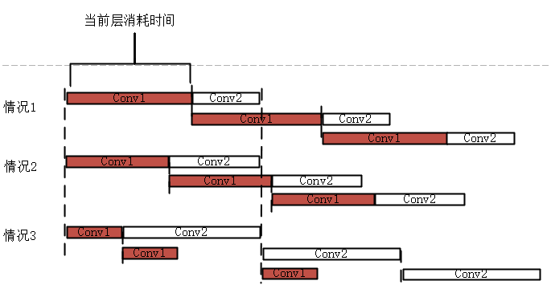
经过以上的设计，消耗了以下的资源：
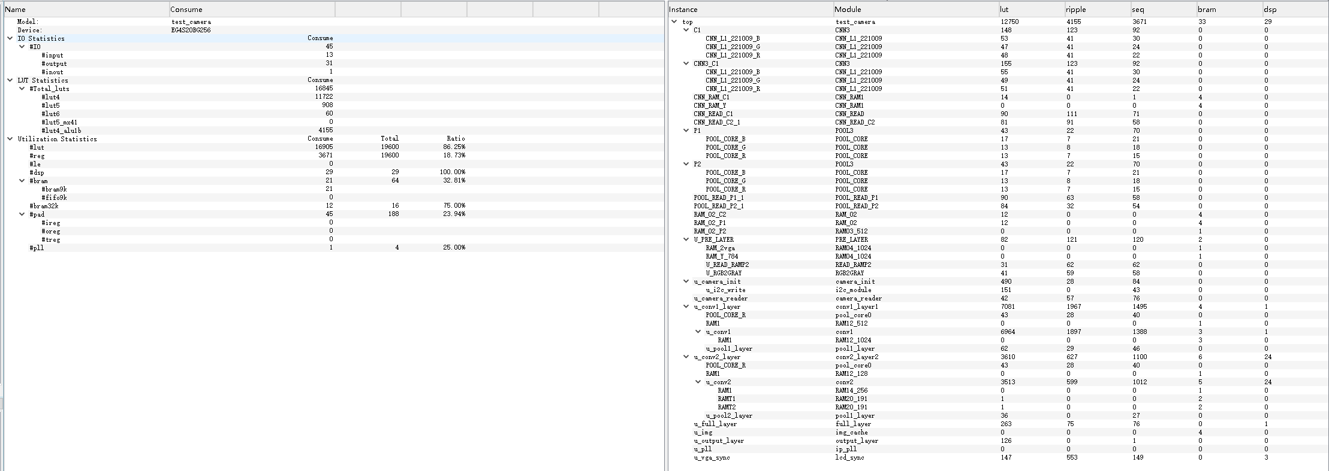
4、改进效果分析
将改进前和改进后的资源消耗图进行对比，得到下面的资源消耗表格：
 | 原版CNN | 改进后CNN | 改进百分比
lut | 22479 | 13623 | 39%
dsp | 29 | 26 | 10%
bram9k | 0 | 10

可以看出资源使用的改进是非常巨大的，那么在时间消耗上能否满足需求呢？由于仿真时一个周期设置的是10ps,由于一级一级之间相互不影响，消耗时间最多的一级要大概2*10^6个周期。在24M的板子实际时钟下，单独完成一次大致需要3s左右，但考虑到各级之间互不影响，采样时间在1s以上就可以了。因此时钟消耗相对是可以接受的。对比时间消耗如下图：

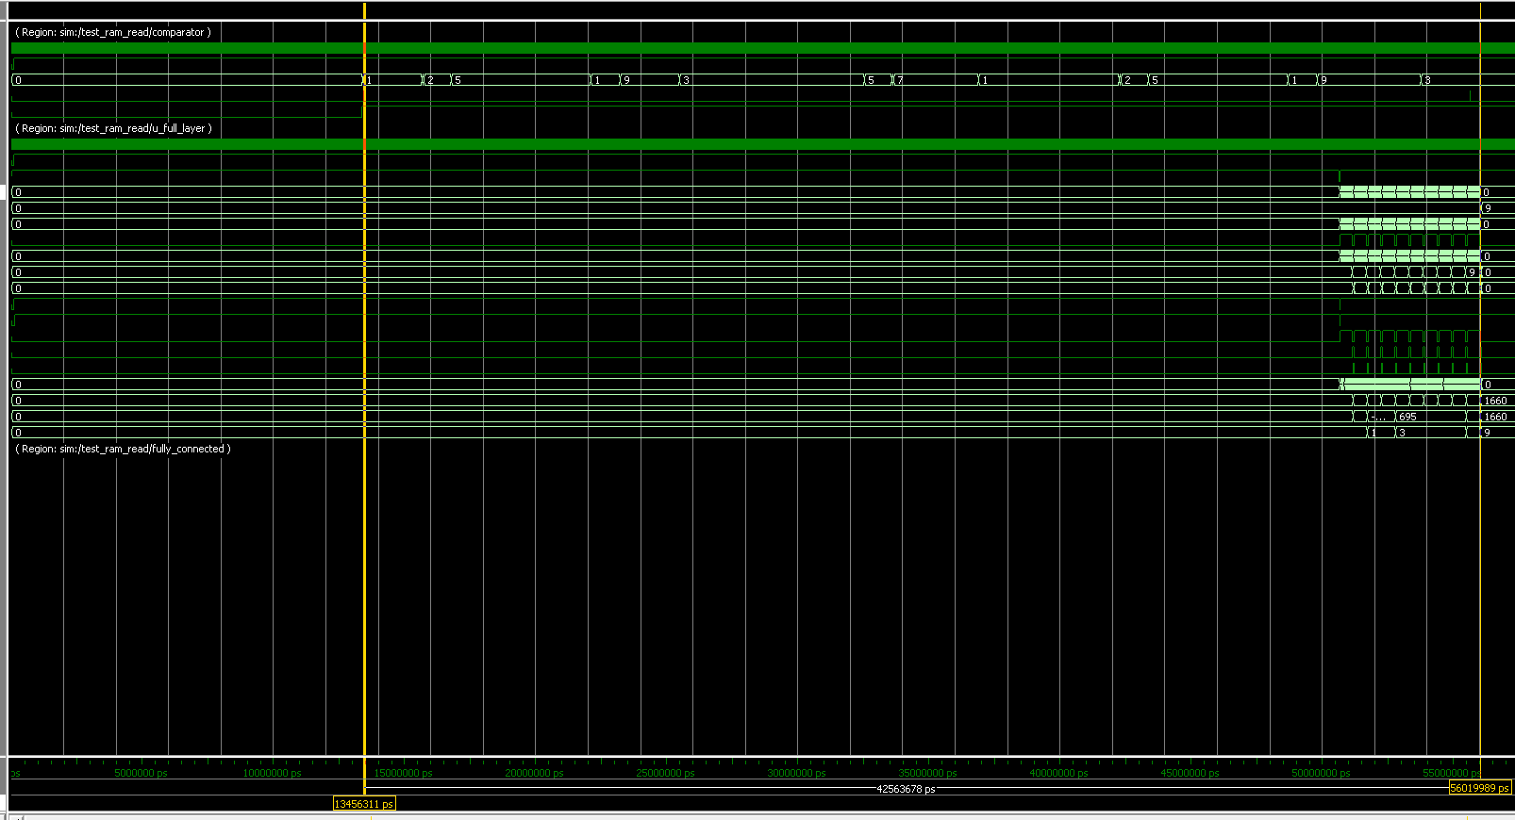
最终在屏幕上实现效果如下：
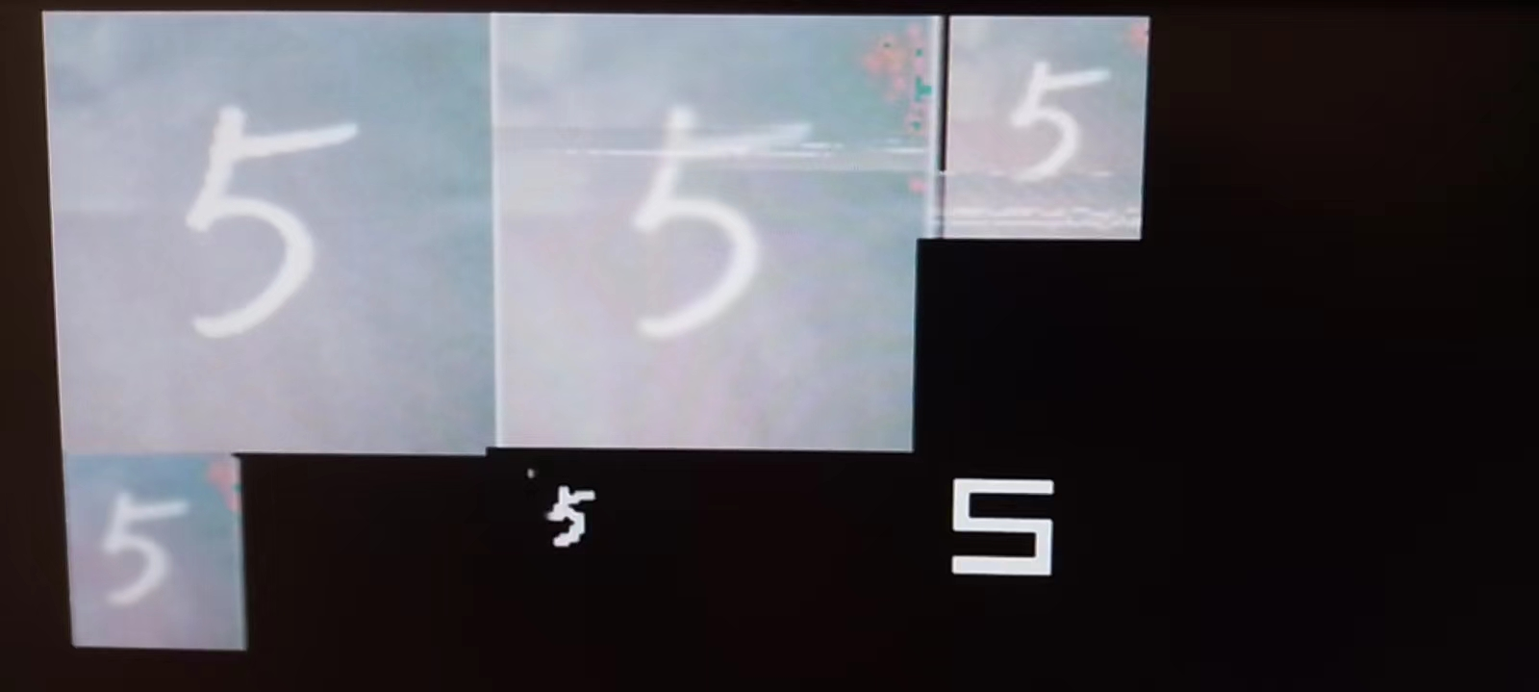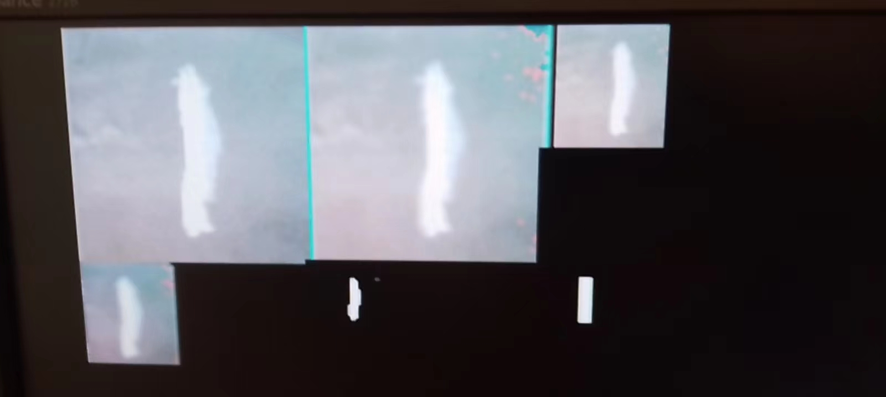

5、编写代码时出现的错误：
- 计算过程中位宽选择错误，对齐方式要注意是否和源码一样
- 偏置bias漏加、错加。虽然写入的是signed格式的偏置但最好拼到要计算的位数，例如：exp_bias[0] = (bias[0][7] == 1) ? {4'b1111, bias[0]} : {4'b0000, bias[0]};不然EDA工具（TD）综合出的电路，在实际使用中计算结果可能会出错。
- 注意一下原电路计算时的细节：例如原电路的最大池化结果是负数时要置零，在例化自己写的最大池化时要做相应的修改。

关于signed计算的一些注意：运行下面的代码
module test_signed();
parameter clk_lcd_period=10;//时钟周期
reg clk_lcd ;
reg signed[11:0]test1,add1,add2; //注意此行 reg [11:0]test1,add1,add2;
reg signed[7:0]test2;
wire signed[11:0]test3;
initial
begin
clk_lcd = 1'b1;
test1 = 12'd20 ;
test2 = 8'b0 ;
end
always #(clk_lcd_period/2) clk_lcd = ~clk_lcd; //时钟
assign test3 = (test2[7] == 1) ? {4'b1111, test2} : {4'b0000, test2};
always@( posedge clk_lcd )begin
test2 <= test2 + 1;
add1 <= test1 + test2 ; // add1 <= $signed(test1) + $signed(test2) ;
add2 <= test1 + test3 ;
end
endmodule
得到结果如下：
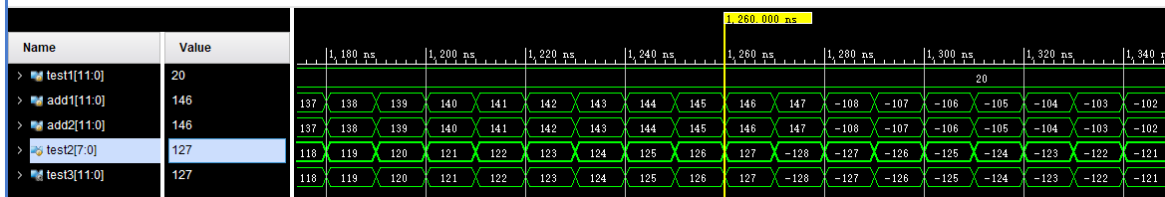
但是将reg signed[11:0]test1,add1,add2; 改成reg [11:0]test1,add1,add2;时输出结果会变成：
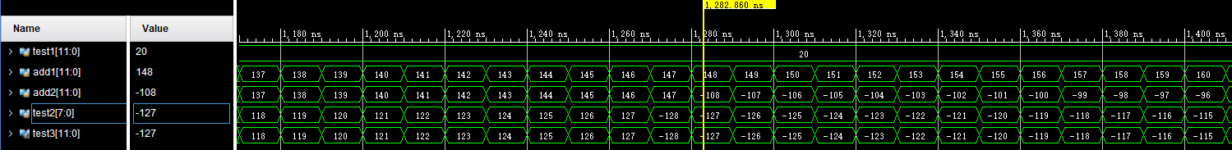
在使用reg [11:0]test1,add1,add2;时如果使用add1 <= $signed(test1) + $signed(test2) ;语句可以保证是做有符号数计算。结果如下：
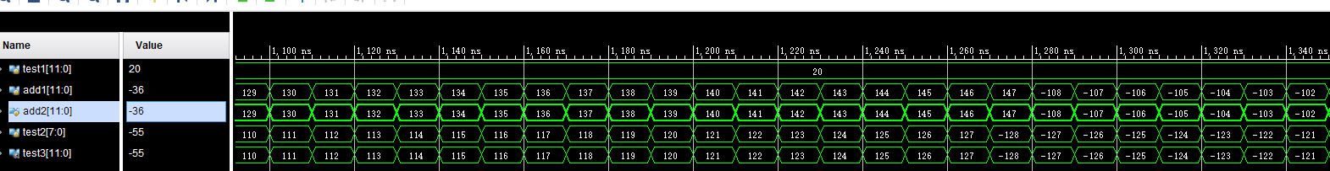
代码在vivado和TD上都得到了相同的结果，自己写的时候要注意。

6、心得体会：
验证这种有符号计算的电路时，自己做设计验证时不能只看时序是否正确。在这次设计中，我在做验证时由于输入的都是类似于1、2、3...这样的正数，自己看验证时就没有检查到数据计算的错误。
下一次做这种有符号数卷积验证的时候，由于计算量多，最好用matlab之类的，可以用初始图像生成每一级卷积验证结果的软件。通过比较各级之间输出结果的输出是否正确来提早发现问题。
如果是直接从NN网络进行移植时，要注意神经网络的细节处理。比如，有些maxpool层是保留负数值，还是把负数值直接置零。有没有特定的阈值操作，多少类型的值直接清零或是赋值之类的。做之前要确定一下自己计算的数据流是否符合原NN。

- 进一步研究方向
当前的项目只是对于一个功能简单的、计算量小的CNN进行移植。接下来要把更复杂的，计算量更大的NN做合理的移植。

